Relatório Projeto #1 AED 2024-2025

Nome: Francisco Carvalho Gouveia Nº Estudante: 2023214517
PL (inscrição): 4

- Registar os tempos computacionais das 3 soluções desenvolvidas.
- Os tamanhos dos arrays (N) devem permitir obter dados representativos (podem ser, por exemplo: 100000, 200000, 500000, 750000, 1000000). Para os gerar pode: (1) criar um array de tamanho N que vai de 0 a N; (2) remover um qualquer elemento (com exceção do primeiro e último); (3) baralhar o array.
- Só deve ser contabilizado o tempo do algoritmo (exclui-se o tempo de leitura/geração do input e de impressão dos resultados).
- Sugere-se a realização de várias medições (pelo menos 5) para cada solução e apresentação da média.
- Devem apresentar e discutir as regressões para as 3 soluções, incluindo também o coeficiente de determinação/regressão (R²).
- As perguntas de desenvolvimento devem ser manuscritas.

Tabela para as 3 soluções

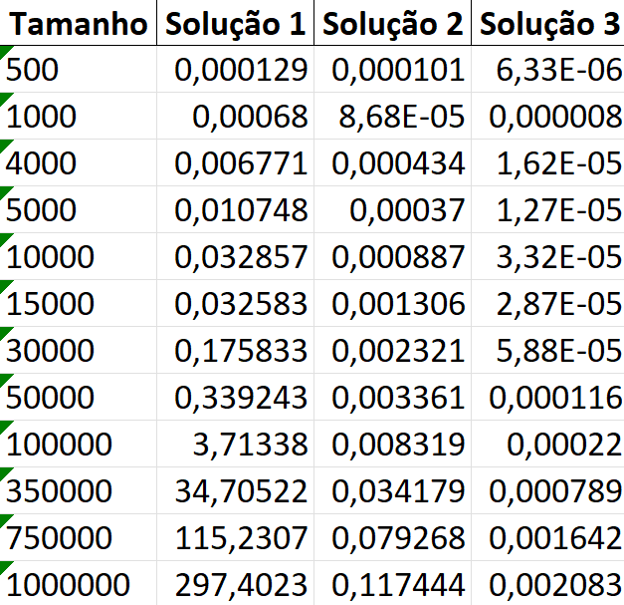

Gráfico para a solução A
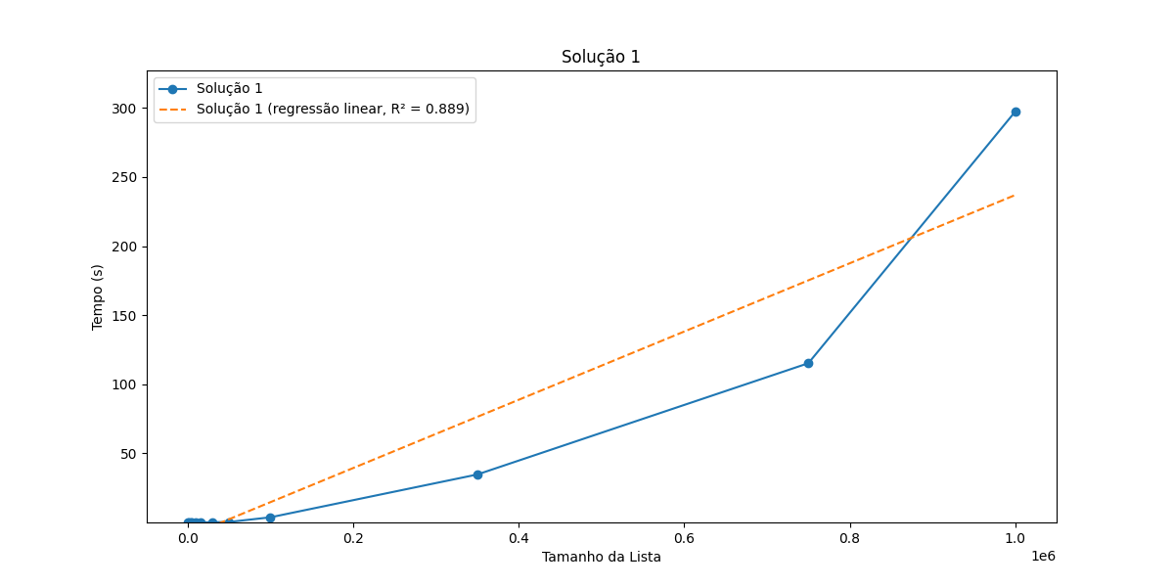

Gráfico para a solução B
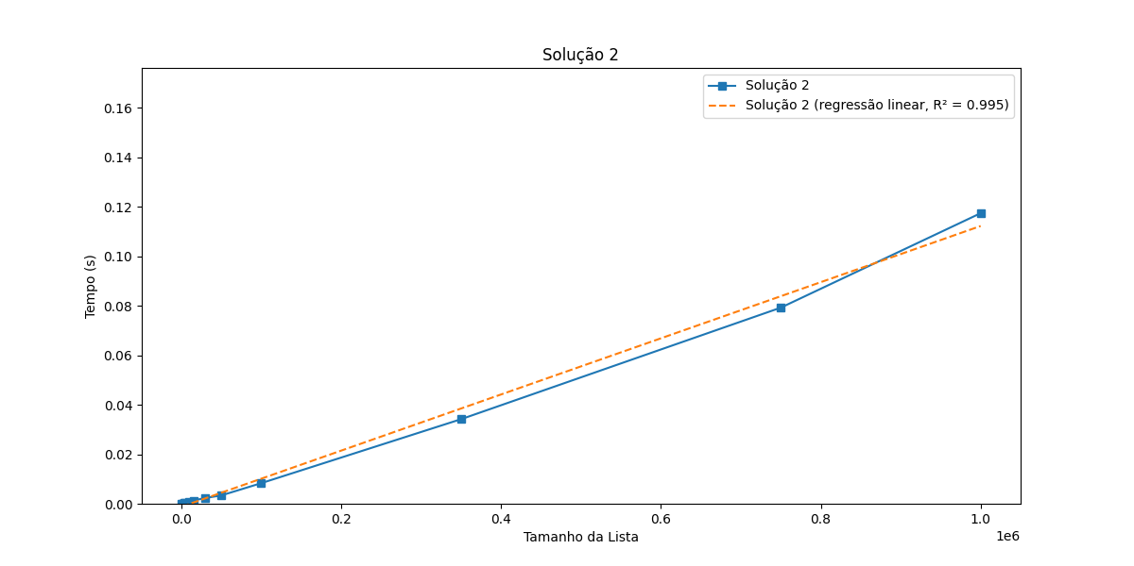

Gráfico para a solução C
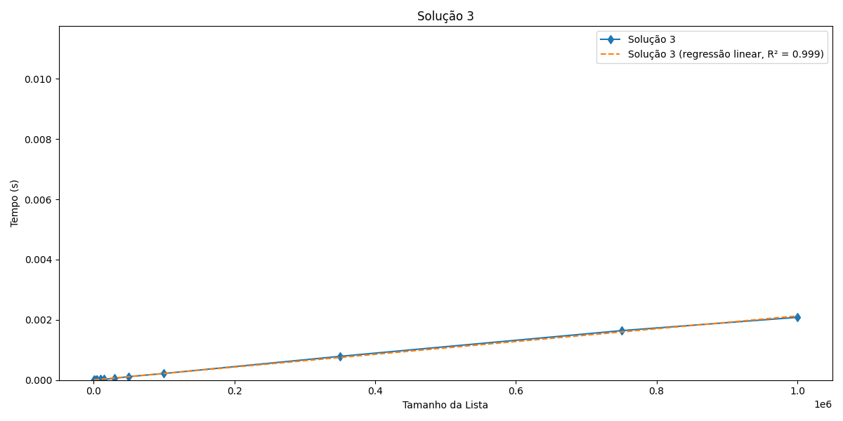

Análise dos resultados tendo em conta as regressões obtidas e como estas se comparam com as complexidades teóricas:

